日期：10.17
3-8：编写函数把华氏温度转化为摄氏温度，公式为：
C = 5*（F-32）/9
代码部分：
- #include<iostream>
- using namespace std;
- float FtoC(float F)
- {
- return 5 * (F - 32) / 9;
- }
- int main()
- {
- float F;
- cout << "F = ";
- cin >> F;
- cout << FtoC(F);
- return 0;
- }
算法分析：
先定义一个浮点数F，引导用户输入，之后创建FtoC的函数，把用户输入的值赋给形参，再返回相应的值
运行结果：
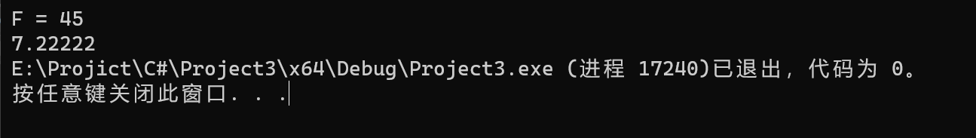
感想：用函数封装算法使得代码变得整洁易懂

3-10编写函数求两个数的最大公约数和最小公倍数
代码部分：
- #include<iostream>
- using namespace std;
- #include<cmath>
- int f(int a, int b)//求最大公约数函数
- {
- for (int i = min(a, b); i >= 1; i--)
- {
- if (a % i == 0 && b % i == 0)
- {
- return i;
- }
- }
- }
- int F(int a, int b)//求最小公倍数函数
- {
- for (int i = max(a, b);; i++)
- {
- if (i % a == 0 && i % b == 0)
- {
- return i;
- break;
- }
- }
- }
- int main()
- {
- int a, b;
- cout << "a = ";
- cin >> a;
- cout << "b = ";
- cin >> b;
- cout << "最大公约数为：" << f(a, b) << endl;
- cout << "最小公倍数为：" << F(a, b) << endl;
- return 0;
- }
算法分析：这里采用暴力枚举的办法，找到目标数返回即可
运行结果：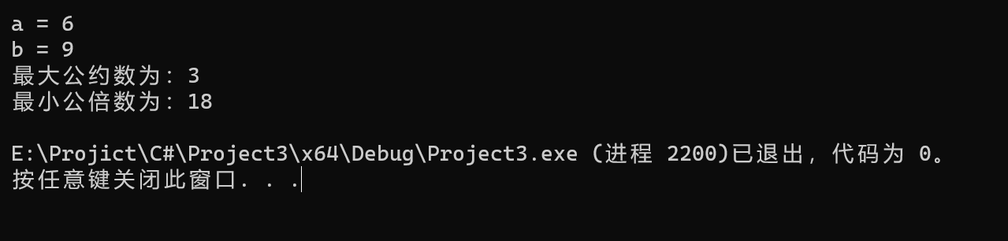
感想：暴力枚举固然简单，但是有时候可能会超时。

3-12：在主程序提示输入整数n，编写程序用递归的方法求1+2.。。。+n的值
代码：
- #include<iostream>
- using namespace std;
- #include<cmath>
- int f(int n)
- {
- if (n == 1)
- {
- return 1;
- }
- else
- {
- return n + f(n - 1);
- }
- }
- int main()
- {
- int n;
- cout << "请输入整数n = ";
- cin >> n;
- cout << "1+2+...+" << n << "的值为" << f(n) << endl;
- }
运行结果：

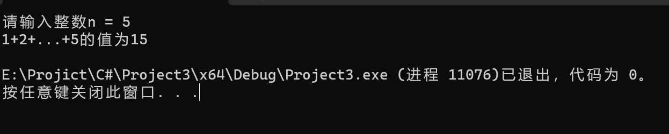
算法分析：当n>1时，返回n+f(n-1)直到n == 1,实现了从1
加到n的算法
感想：也可以不用函数，或者用静态变量，或者首项加末项乘以项数除以2均能算出来

3-14用递归的方法编写函数求n阶勒让德多项式的值，在主程序中实现输入输出
代码：
- #include<iostream>
- using namespace std;
- #include<cmath>
- float f(int n,int x)
- {
- if (n == 0)
- {
- return 1;
- }
- else if (n == 1)
- {
- return x;
- }
- else
- {
- return ((2 * n - 1) * x * f(n - 1, x) - (n - 1) * f(n - 2, x)) / n;
- }
- }
- int main()
- {
- int n;
- cout << "n = ";
- cin >> n;
- int x;
- cout << "x = ";
- cin >> x;
- cout<<f(n, x);
- }
运行结果：
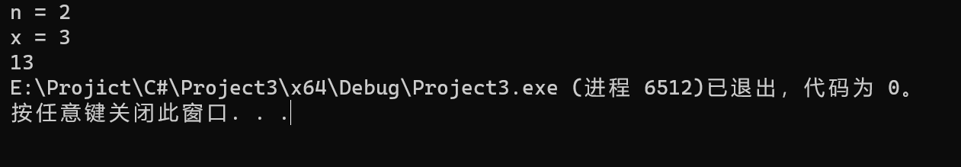
算法分析：根据勒让德函数分三种情况，根据不同情况返回相应的值即可。
感想：这题没什么难度，按题目的要求一步步编写代码即可
Made by 2023217273王竞翔

